PRZEDMIOT: MUZYKA ( 24.06.2020 )
KLASA: IV
TEMAT: POWTÓRZENIE WIADMOŚCI. ZASADY BEZPIECZNYCH WAKACJI.

ZASADY BEZPIECZNEGO SPĘDZANIA WAKACJI LETNICH
1. Bezpieczeństwo na drodze
- Pamiętaj, że jezdnia nie jest placem zabaw! Zachowaj na niej wyjątkową ostrożność,
- Korzystaj ze ścieżek rowerowych; jeżeli jedziesz po jezdni, przestrzegaj przepisów ruchu drogowego,
- Pamiętaj, że unikniesz urazów, jeśli będziesz zakładał kask ochraniający głowę,
- Uważaj podczas przechodzenia przez jezdnię, korzystaj z przejść dla pieszych,
- Bądź widoczny na drodze (używaj odblasków, świateł, kamizelki odblaskowej).
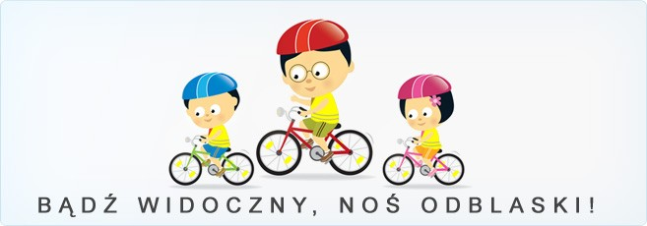
2. Bezpieczeństwo nad wodą
- Pamiętaj, że kąpiemy się tylko w miejscach wyznaczonych i oznakowanych (kąpieliska strzeżone),
- Nigdy nie skacz do wody w miejscach, które nie są do tego przeznaczone,
- Nie wchodź do wody po posiłku,
- Zawsze słuchaj poleceń ratownika,
- W wodzie zachowuj się ostrożnie i nie utrudniaj kąpieli innym,
- Nie zaśmiecaj plaży, dbaj o jej czystość,
- Zapoznaj się z regulaminem kąpieliska i przestrzegaj go,
- Korzystając ze sprzętu wodnego zakładaj kapok,
- Podczas upalnych dni unikaj przegrzania i odwodnienia organizmu, pij dużo wody (3 litry na dzień), unikaj oparzeń słonecznych skóry, opalaj się tylko używając kremu z filtrem słonecznym, chroń oczy nosząc okulary słoneczne, noś nakrycie głowy.
3. Dbając o swoje bezpieczeństwo
- Na zabawy wybieraj miejsca bezpieczne, oddalone od jezdni i wykopów,
- Nie niszcz i nie zaśmiecaj otoczenia, dbaj o środowisko,
- Rozpalaj ogniska tylko w miejscach do tego przeznaczonych, pod nadzorem dorosłych,
- Mów zawsze rodzicom dokąd wychodzisz, po zmroku nie wychodź bez opieki osoby dorosłej,
- Gdy jesteś sam w domu, nie otwieraj drzwi obcym,
- Nie korzystaj z propozycji jazdy samochodem (lub spaceru) z nieznajomymi,
- Uczestnicząc w pracach polowych zawsze zachowaj ostrożność,
- Nie zbliżaj się do obcego psa, dzikich zwierząt, nie dotykaj ich, nawet jeśli robią wrażenie łagodnych,

TELEFONY ALARMOWE:
- POGOTOWIE RATUNKOWE TEL. 999
- POLICJA TEL. 997
- STRAŻ POŻARNA TEL. 998

